Кардиоинтерваллограмма – это последовательность временных расстояний между ударами сердца, т.е. частота сердечных сокращений (ЧСС) в динамике.

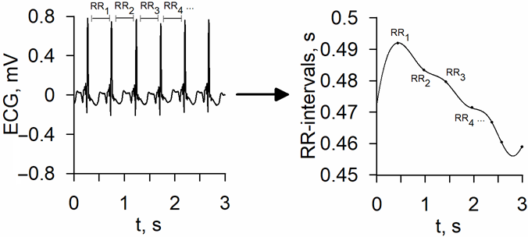

ЧСС нестабильно во времени и особенности его изменчивости различны у людей с разным состоянием здоровья.

На каждую запись есть два типа файла:

- Файл RRG – неэквидистантный ряд кардиоинтерваллограмм (моментальная величина, обратная ЧСС)

- Файл RRN – эквидистантный ряд кардиоинтерваллограмм, является производным от RRG.

4 категории лиц:

- здоровые

- гипертоники (АГ)

- инфаркт миокарда острый

- перенесенный инфаркт миокарда 6 месяцев назад

Для ряда категорий испытуемых есть записи в положении лежа и стоя. Записи стоя имеют в имени файла указание «СТОЯ». Записи с надписью «ЛЕЖА» и вообще без уточнения – это записи в положении лежа.

В файле первые две строки являются техническими (текст и значение «250») и не подлежат анализу. Далее идут временные интервалы между последовательными сердечными сокращениями в секундах. Т.е. значение, деленное на 60 = мгновенной частоте сердечных сокращений.

RRG-файл: временное расстояние между последовательными строками в файле равно значению предшествующего значения в паре строк.

RRN-файл: временное расстояние между последовательными строками в файле одинаково для всех и равно 0,25 сек.

Задача:

1) Используя методы описательной статистики создать набор «индивидуальных показателей вариабельности ЧСС» для каждого испытуемого, характеризующий статистические свойства изменчивости ЧСС в пределах записи.

2) Дополнить набор «индивидуальных показателей вариабельности ЧСС» оценками их динамики при переходе в положение стоя у каждого испытуемого.

3) Вычислить описательные меры статистики для оценки изменчивости «индивидуальных показателей вариабельности ЧСС» в каждой из групп пациентов.

4) Изучить различия между группами испытуемых по показателям изменчивости вариабельности ЧСС.

5) Построить многомерную статистическую модель классификации испытуемых по группам.